Уважаемые коллеги!

В честь 65 летия Института
предлагаем поднять НАСТРОЕНИЕ себе и
Всем коллегам!
Объявляем ФОТО конкурс:
«Снимаем НАУКУ»
Что сотворите, то и ПОСМОТРИМ!
Ваши «ФОТО зарисовки» присылайте по адресу:
festival@bionet.nsc.ru
до 13 Июня (включительно)
ТОРОПИТЕСЬ!
Успехов Вам в Вашем ТВОРЧЕСТВЕ!
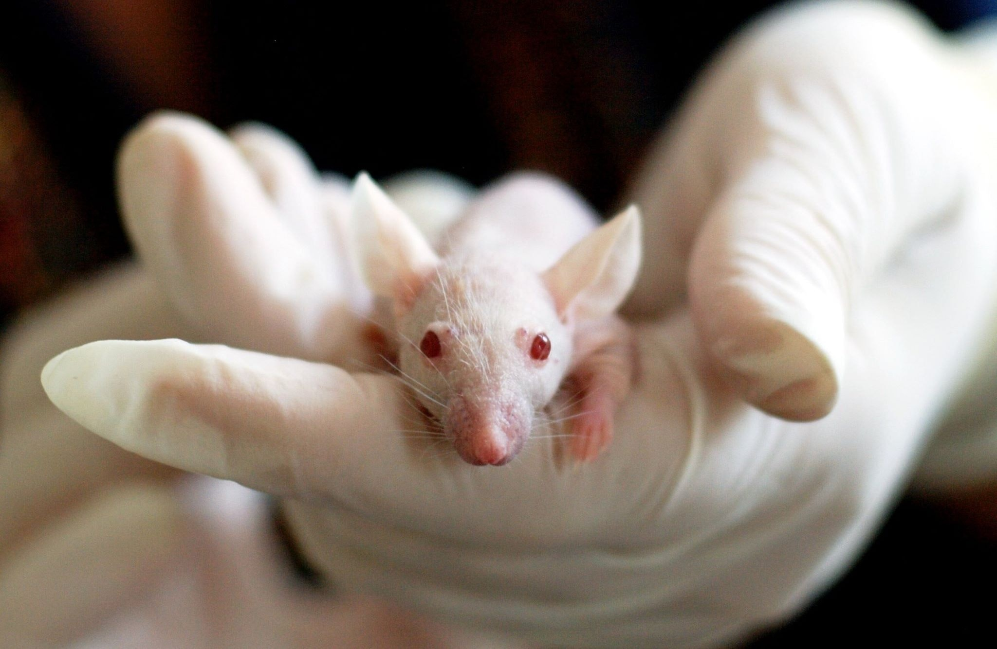

ПРОФКОМ

